28 июля – Всемирный день борьбы с гепатитами.
Всемирный день борьбы с гепатитом отмечается ежегодно 28 июля
для повышения осведомленности о вирусном гепатите – воспалительном поражении печени, вызывающем тяжелое заболевание печени и гепатоцеллюлярную карциному. В этом году Всемирный день пройдет под лозунгом «Борьбу с гепатитом нельзя откладывать!», который подчеркивает необходимость неотложных мер по элиминации гепатита как угрозы общественному здоровью к 2030 году. От заболеваний, связанных с гепатитом, в мире каждые 30 секунд умирает один человек, и даже в условиях продолжающегося кризиса, связанного с COVID-19, мы не можем откладывать принятие мер по борьбе с вирусным гепатитом.
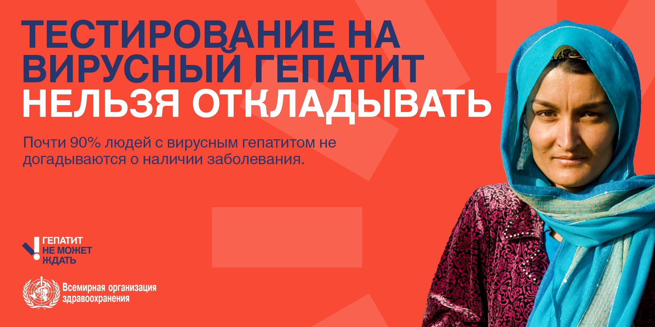
По новым оценкам ВОЗ, во всем мире насчитывается 354 миллиона человек, живущих с хроническим гепатитом B и C. В Европейском регионе с гепатитами B и C – одной из главных причин цирроза и рака печени – живут 14 и 12 миллионов человек, соответственно. Каждый год от этих заболеваний в регионе умирают более 107 000 человек, и эти смерти можно предотвратить путем вакцинации младенцев против гепатита В и своевременного тестирования и лечения вирусных гепатитов В и С.
Информацию о тестировании на вирусный гепатит Вы можете получить в любом подразделении УЗ «Оршанская центральная поликлиника»
Обследование и своевременно начатое лечение – первый шаг
к выздоровлению!

